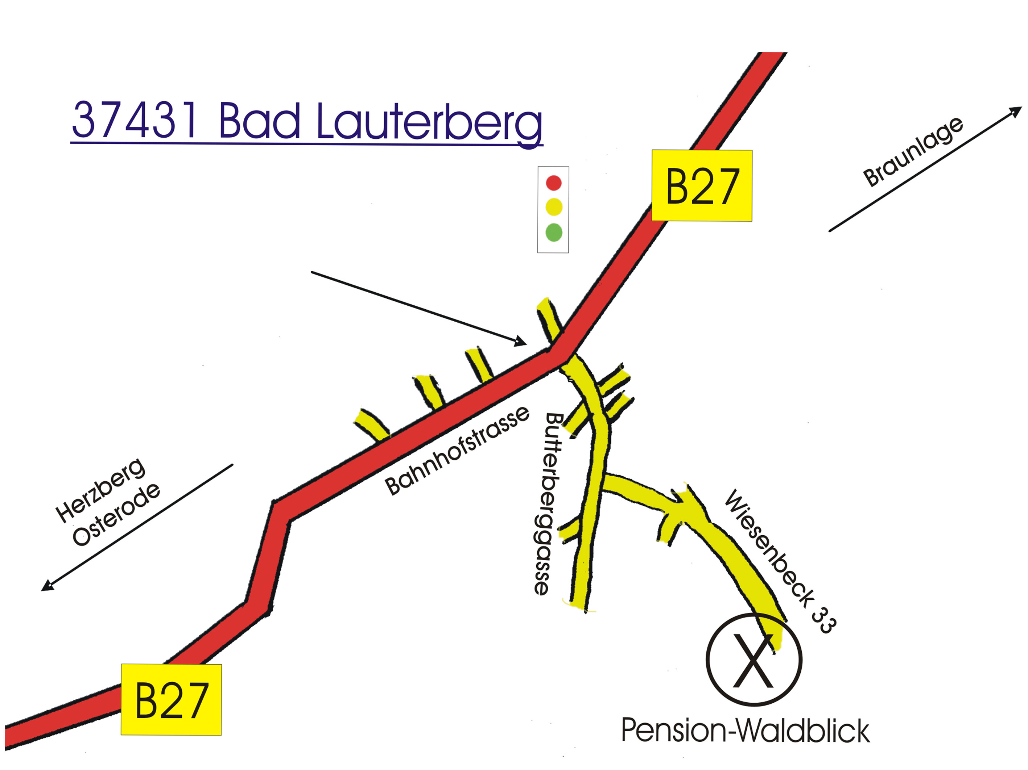

Hier Ihre Anreisekarte nach Bad Lauterberg

Aus Richtung Hamburg / Hannover, Autobahn A7 / E45:
Ausfahrt Seesen / Harz
B243 nach Osterode - B27 über Herzberg nach Bad Lauterberg
Aus Richtung Würzburg / Frankfurt / Kassel, Autobahn A7 / E45:
Ausfahrt Göttingen Nord
B27 über Waake, Gieboldehausen Herzberg, bis nach Bad Lauterberg
Aus Richtung Berlin / Magdeburg / Halberstadt, Bundesstraße B81 / B27:
B81 / B27 über Braunlage bis Bad Lauterberg.
Aus Richtung Halle / Leipzig / Erfurt / Gera, Bundesstraße B80/B4:
Richtung Nordhausen, Mackenrode, Nüxei, Osterhagen bis nach Bad Lauterberg.

